PHÒNG GD VÀ ĐT GÒ VẤP  TỔ PHỔ THÔNG  ĐỀ CHÍNH THỨC  (Đề chỉ có một trang) | ĐỀ KIỂM TRA HỌC KÌ II  NĂM HỌC 2016 - 2017  Môn thi: VẬT LÝ - LỚP 7  Ngày kiểm tra: 08/05/2017  Thời gian làm bài: 45 phút (không kể thời gian phát đề)  (Lưu ý: Học sinh làm bài trên giấy thi)

ĐỀ BÀI:
Câu 1: (1,5 điểm) Có thể làm một vật bị nhiễm điện bằng cách nào? Vật bị nhiễm điện có những khả năng gì?
Bạn An sau khi dùng vải khô cọ xát vào một thanh thước nhựa và đưa thanh thước nhựa này tới gần những mảnh giấy vụn thì thấy thước nhựa hút các các mảnh giấy vụn. Em hãy cho biết tại sao lại có hiện tượng như trên?
Câu 2: (1,5 điểm) Em hãy kể tên các tác dụng của dòng điện. Các thiết bị điện sau hoạt động dựa vào tác dụng nào của dòng điện?
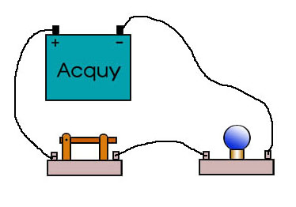
a) Dòng điện chạy qua đèn dây tóc làm dây tóc nóng lên.
Hình 1
b) Dòng điện chạy qua đèn LED làm nó phát sáng.
Câu 3: (1,5 điểm) Các thiết bị điện được mắc như hình 1.
a) Hãy vẽ thành sơ đồ mạch điện theo đúng vị trí các
bộ phận mạch điện.
b) Xác định chiều dòng điện chạy trong sơ đồ mạch điện vừa vẽ.
Câu 4: (2,0 điểm)
a) Xác định giới hạn đo, độ chia nhỏ nhất của Vôn kế ở hình 2. Em hãy cho biết kim của Vôn kế đang chỉ giá trị bao nhiêu?
b) Ampe kế được mắc như hình 3 để đo cường độ dòng điện qua bóng đèn, ampe kế mắc đúng hay sai? Tại sao?
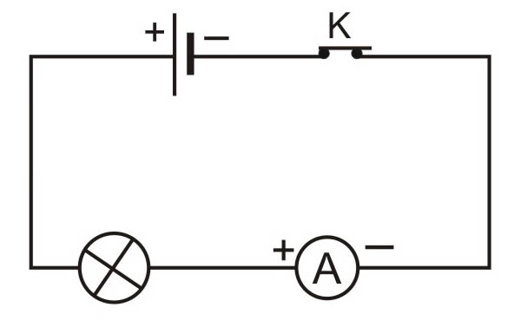
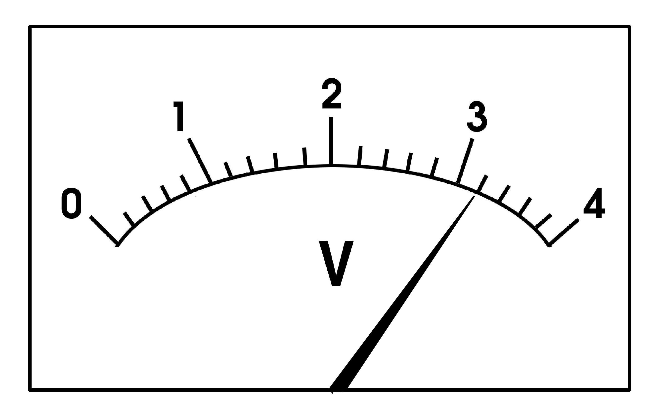
Hình 3
Hình 2

Câu 5: (1,5 điểm)
a) Mỗi nguồn điện mà em đã học có mấy cực? Kể tên các cực đó.
b) Công dụng của nguồn điện là gì? Kể tên hai nguồn điện mà em biết.
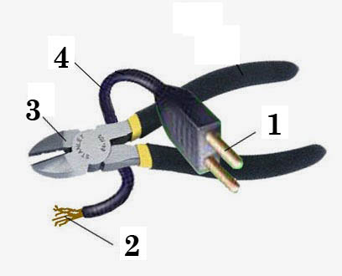
Hình 4
Câu 6: (2,0 điểm) Chất dẫn điện là gì? Chất cách điện là gì?
- Xem hình 4. Hãy cho biết trong các loại vật liệu ghi số 1, 2, 3, 4 vật liệu ghi số mấy là vật liệu cách điện? Vật liệu ghi số mấy là vật liệu dẫn điện?

-Hết-
HƯỚNG DẪN CHẤM KIỂM TRA HỌC KỲ II
MÔN VẬT LÝ - LỚP 7
Ngày kiểm tra: 08/05/2017

Câu | Nội dung | Điểm
Câu 1 (1,5đ) | + Có thể làm vật nhiễm điện bằng cách cọ xát  Vật bị nhiễm điện có khả năng hút các vật khác và làm sáng bóng đèn của bút thử điện  + Thước nhựa bị nhiễm điện nên hút được vụn giấy | 0,5đ  0,5đ  0,5đ
Câu 2 (1,5đ) | + Dòng điện có tác dụng nhiệt , phát sáng , từ , sinh lý , hóa học (hs nêu 2 tác dụng trở lên là đạt 0,25 điểm , đủ 5 tác dụng thì 0,5 điểm)  a.Tác dụng nhiệt  b.Tác dụng phát sáng | 0,5đ  0,5đ  0,5đ
Câu 3 (1,5đ) | a. Vẽ đúng sơ đồ mạch điện ( vị trí , kí hiệu… sai 1 ý trừ 0,25 điểm)  b. Vẽ đúng chiều dòng điện | 1,0đ  0,5đ
Câu 4 (2,0đ) | a. - GHĐ: 4V  - ĐCNN: 0,2V  - vôn kế đang chỉ: 3,2V  b. Ampe kế mắc đúng  - Giải thích đúng | 0,25đ  0,25đ  0,5đ  0,5đ  0,5đ
Câu 5 (1,5đ) | a. Mỗi nguồn điện có hai cực (0,25đ); cực dương và cực âm (0,25đ)  b. Nguồn điện có khả năng cung cấp dòng điện (0,25đ) để các dụng cụ điện (thiết bị điện ) hoạt động (0,25đ).  - HS kể được 2 nguồn điện (mỗi ý 0,25đ) | 0,5đ  0,5đ  0,5đ
Câu 6 (2,0đ) | + Chất dẫn điện là chất cho dòng điện đi qua (0,5đ), chất cách điện là chất không cho dòng điện đi qua (0,5đ)  b. Vật liệu dẫn điện : Số 1,2,3. Vật liệu cách điện : số 4 (4 ý, mỗi ý 0,25đ) | 1,0đ  1,0đ

****

